Sujet : Des cartes pour comprendre le monde : les inégalités dans le monde

Consigne : Montrez que ces cartes permettent d'aborder la complexité du monde à travers les inégalités de richesse, mais que leur mode de représentation comporte des limites.

Document 1 : Richesses et inégalités dans le monde
Laurent Carroué, Atlas de la mondialisation : une seule terre, des mondes, Autrement, 2018.

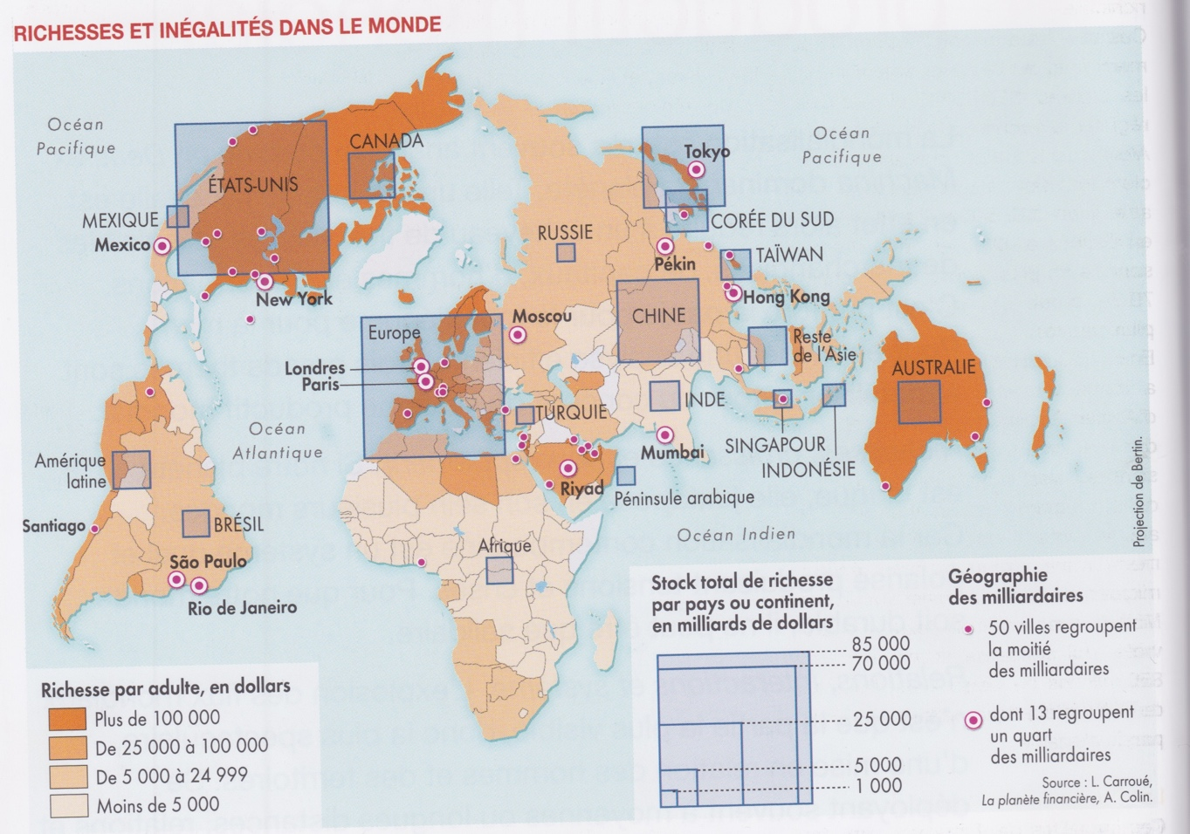

Document reproduit avec l’aimable autorisation de Laurent Carroué.

Complément au document : " Selon le crédit suisse, (...) seulement 300 millions de personnes, soit 8 % de la population mondiale, disposent de 86 % de la richesse mondiale et en son sein, une super élite (0,7 % de la population) de 45,6 %. A l'opposé, 73 % de la population mondiale se contente des miettes ( 2,4%) "
Source : Laurent Carroué , La planète financière , collection U , Armand Colin, 2015.
Laurent Carroué est un géographe, spécialiste de la mondialisation.

Document 2 : Les milliardaires dans le monde (Map of world billionaires by country and origin), 2016.
https://howmuch.net/articles/billionaires-map

Note de vocabulaire :
Executives : PDG, qui n'est pas forcément le propriétaire de la firme, de la banque.

